Учреждение образования

«Ивацевичский государственный профессиональный лицей

сельскохозяйственного производства»

***Всё об ананасах***

Информационный материал

учебный предмет

«Товароведение пищевых продуктов»

Преподаватель специальных учебных предметов

1-ой категории

Яловская Ольга Васильевна

Ивацевичи, 2022

|  |
| --- |
|  |
| Родиной ананасов считается Бразилия, где это многолетнее травянистое растение до сих пор произрастает в диком виде.  Ананасы достаananas_13.jpgточно широко распространились на территории Южной и Центральной Америки, в частности, на островах Карибского бассейна, еще в древние времена. Ученые полагают, что это произошло с XII по XV век.  Во время своего путешествия в 1493 году Христофор Колумб впервые описал ананас, заметив, что с виду фрукт похож на сосновую шишку, но вдвое больше по размерам, и превосходен на вкус.  Колумб и его последователи  привезли сладкий плод в Европу, однако выяснилось, что в умеренном климате ананас не растет.  Долгое время ананас считался «престижным» украшением. Его даже не ели, а выставляли на стол, чтобы гости оценили богатство хозяев, которые смогли себе это позволить.  В средних широтах ананасы можно выращивать в закрытом грунте. Первыми этим пытались заняться голландцы, но сочли это дело неперспективным и невыгодным.  А вот англичане в оранжерейной культуре ананаса вполне преуспели. В 1672 году в оранжереях поместья герцогини Кливленд был получен первый плод, который она подарила английскому королю Карлу II, Королю новинка понравилась, в Голландии были скуплены маточные ананасы, и в оранжереях Виндзорского дворца было налажено выращивание этих экзотических плодов.  С Англии, несмотря на запрет на передачу и продажу посадочного материала редких растений иностранцам, ананас попал в оранжереи Версаля и стал настоящей сенсацией при дворе французского короля Людовика XV. Была снаряжена экспедиция в Южную Америку и построены огромные теплицы для выращивания ананасов. Даже был учрежден специальный комитет по составлению рецептов с использованием ананасов. В отличие от англичан французы, немцы и испанцы называли экзотическое растение "ananas", что происходило от индейского «ana –ana» и переводилось как «запах запахов». Это имя впоследствии стало научным названием рода, в 1753 году утвержденным Карлом Линнеем.  Ананас на многих языках мира звучит и произносится как "ананас" (ananas), но только на английском языке звучит Pineapple (шишкояблоко).  В Россию ананас был завезен в XVIII веке. Вначале к нему относились с недоверием и подозрением. Ананас почему-то ассоциировался с... кочаном. Соответственно этому его и использовали. Так, граф Петр Завадовский, известный своим утонченным вкусом, велел «квасить и заготавливать в кадушках заморские плоды», а затем из них варили кислые щи и борщ, а граф Александр Строганов подавал в качестве гарнира к мясу или птице тушеные ананасы и называл их солянкой.  При Екатерине II выращивание ананасов расширилось. Их успешно выращивали в оранжереях в дворянских усадьбах и даже на крестьянских подворьях и даже экспортировались в Западную Европу. Стоимость одного плода ананаса равнялась тогда стоимости коровы.  Выращивались ананасы в России практически до середины XIX века, но затем, в силу увеличившегося импорта ананасов из тропических стран проведением крестьянской реформы, российская культура ананасов начала затихать. В конце XIX - начале XX века, когда сформировалась российская буржуазия, возник всплеск интереса к культуре ананаса, были описаны подробные технологии его выращивания, но после 1917 года культура «российского» ананаса сошла на нет.  В настоящее время производство ананасов сосредоточено, в основном, в странах с тропическим и субтропическим климатом - Бразилии, Гавайях, Мексике, Филиппинах, Таиланде и других.  Ананас является популярным фруктом в разных странах и прочно укоренился в их традициях и обычаях.  Так, в Германии на Новый Год традиционным напитком считается бокал шампанского с долькой ананаса.  В Китае во время празднования Нового Года по восточному календарю ананас является обязательным атрибутом праздничного стола. Там существует поверье, что если на столе стоит ананас, то наступающий новый год будет успешным и семью ожидает процветание. |
|  |
|  |
|  |

**Памятники ананасу**

* 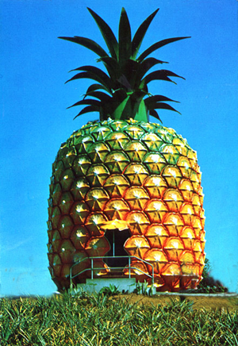

В 1971 году вблизи города Намбур, штат Квинсленд, Австралия, был установлен памятник ананасу высотой 16 метров. Он был выполнен из стекловолокна и стал центральной композицией туристического комплекса, включающего в себя ананасовые плантации, рестораны, магазины и другие объекты так называемого агротуризма.

**Э**тот памятник был внесен в список исторического и культурного наследия и стал достопримечательностью Австралии, привлекающей большое внимание туристов.

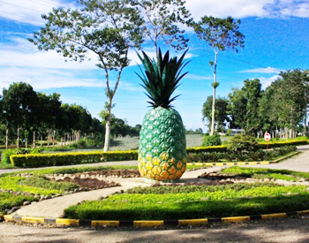

**Е**сть памятник ананасу и на Филиппинах. Он находится в районе Дамилаг, провинция Букиднон, где раскинулись ананасовые плантации известной фирмы Del Monte. Кроме выращивания и переработки ананасов фирма выпускает различные «ананасовые» сувениры и даже футболки с изображением ананаса.

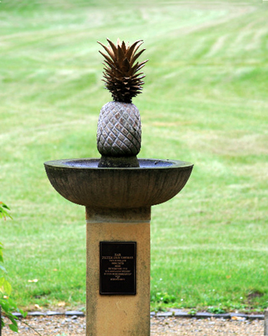

**Е**сть памятник ананасу и в Германии. Находится он в поместье барона Мюнхгаузена, который слыл большим чудаком и выращивал ананасы у себя в замке. В настоящее время в замке находится фешенебельный отель, а в его парке и находится сам памятник.

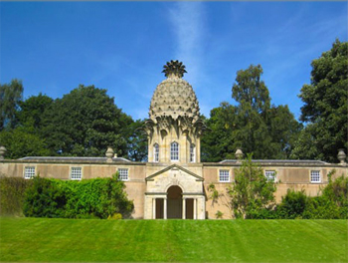**В**есьма оригинальный памятник ананасу есть в Шотландии. Он называется Данморский ананас (Dunmore Pineapple). Это здание с ананасом на крыше, построенное в 1761 году Джоном Мюрреем, графом Данмором, как ананасовая оранжерея. Находится это здание в Данморском парке, неподалеку от Фалькирка (Стирлиншир) и увенчано огромной, каменной и очень реалистично выполненной копией ананаса, повторяющей все его характерные особенности. Общая высота купола с ананасом составляет приблизительно 14 метров.

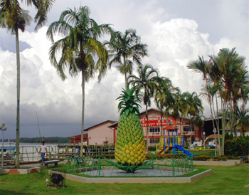

**Е**сть памятнику ананасу и в других местах. Вот такое фото сделано в Шарм-эль-Шейхе, Египет.

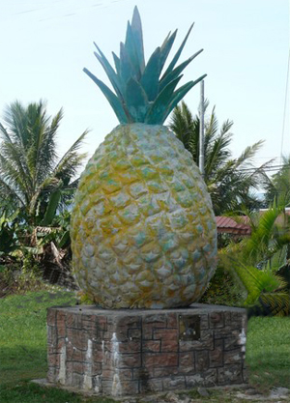

**А** вот такой ананас находится в Малайзии.

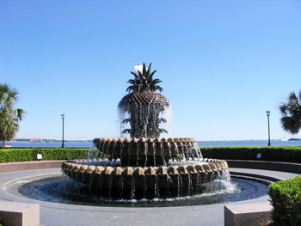**В** городе Чарльстон, штат Южная Каролина, США, в одном из парков (Waterfront Park) находится фонтан, выполненный в виде ананаса.